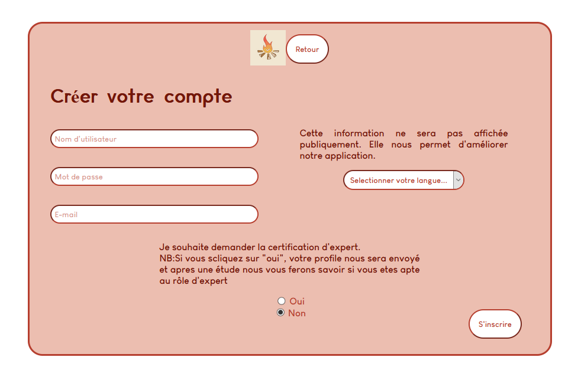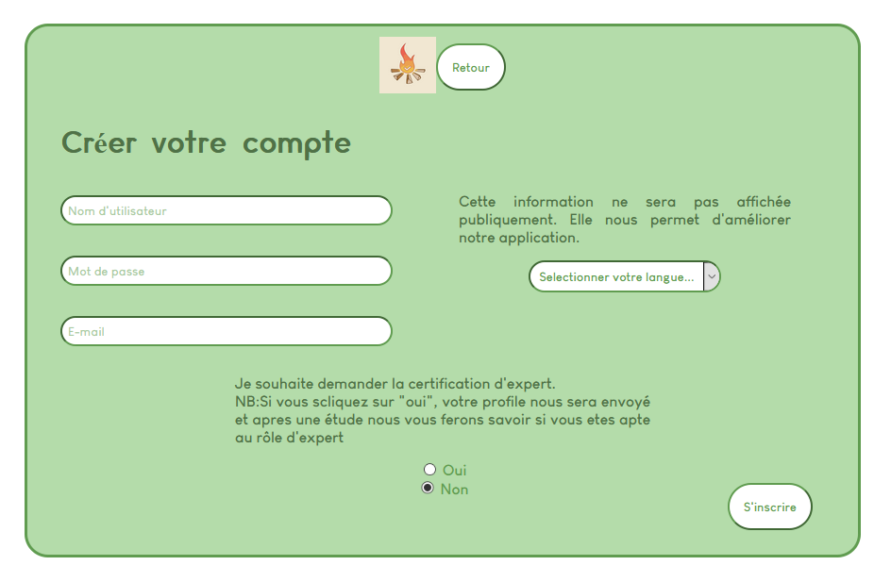

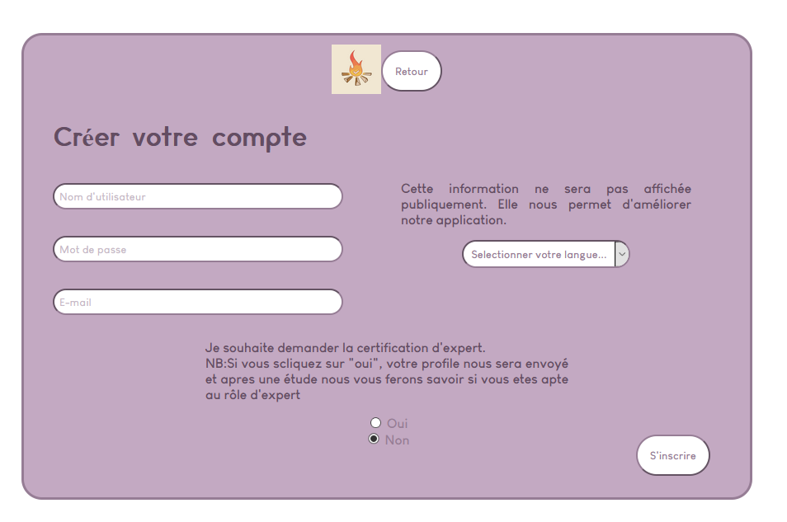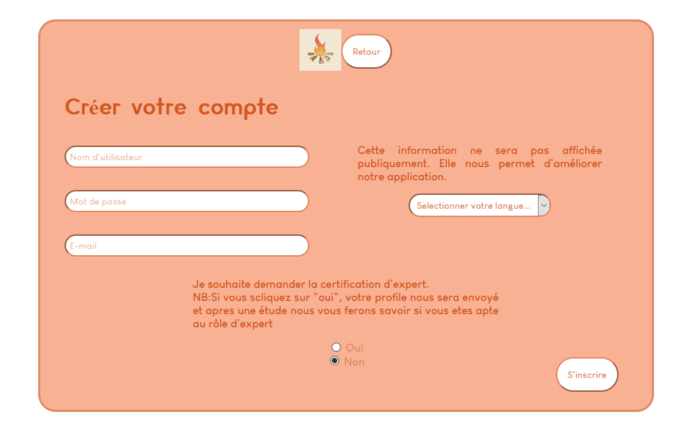

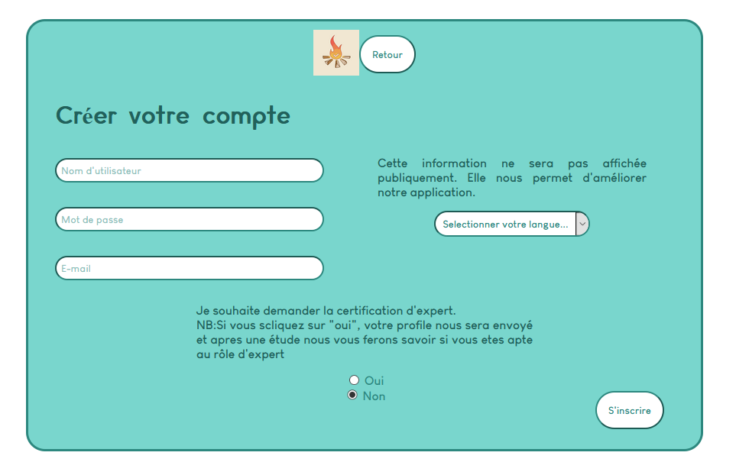

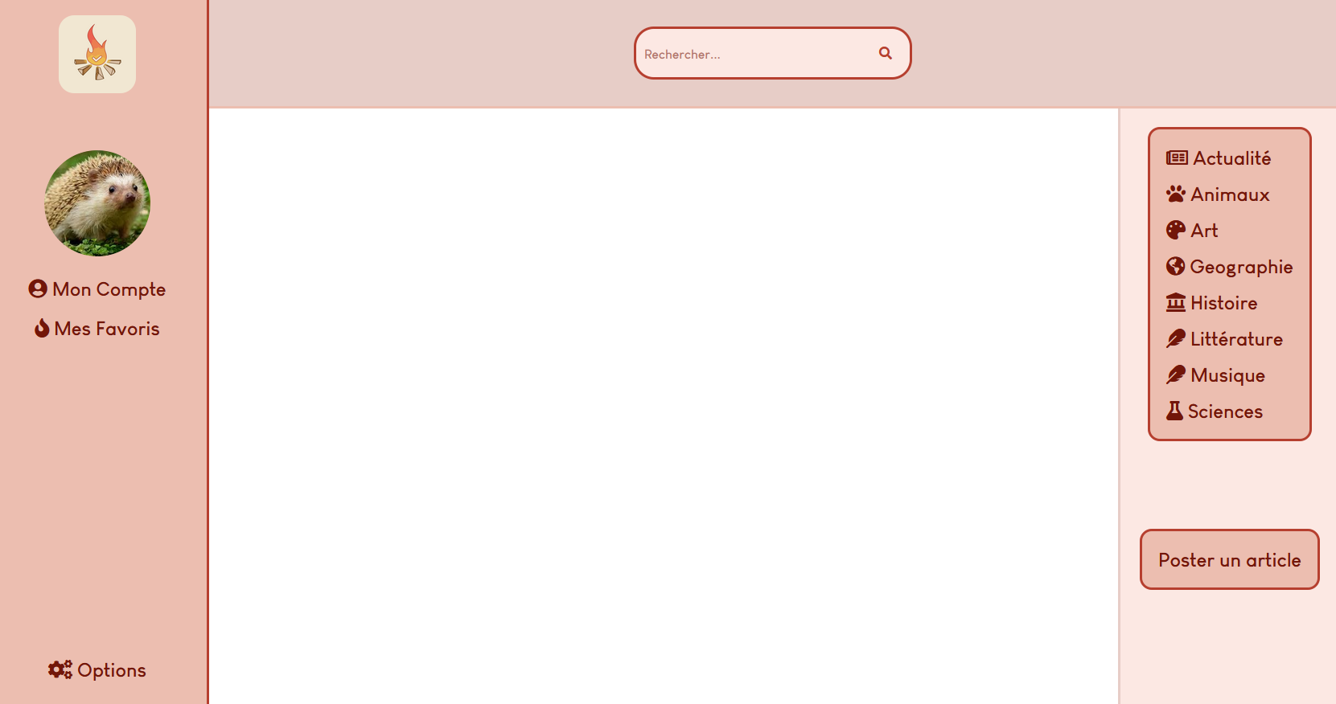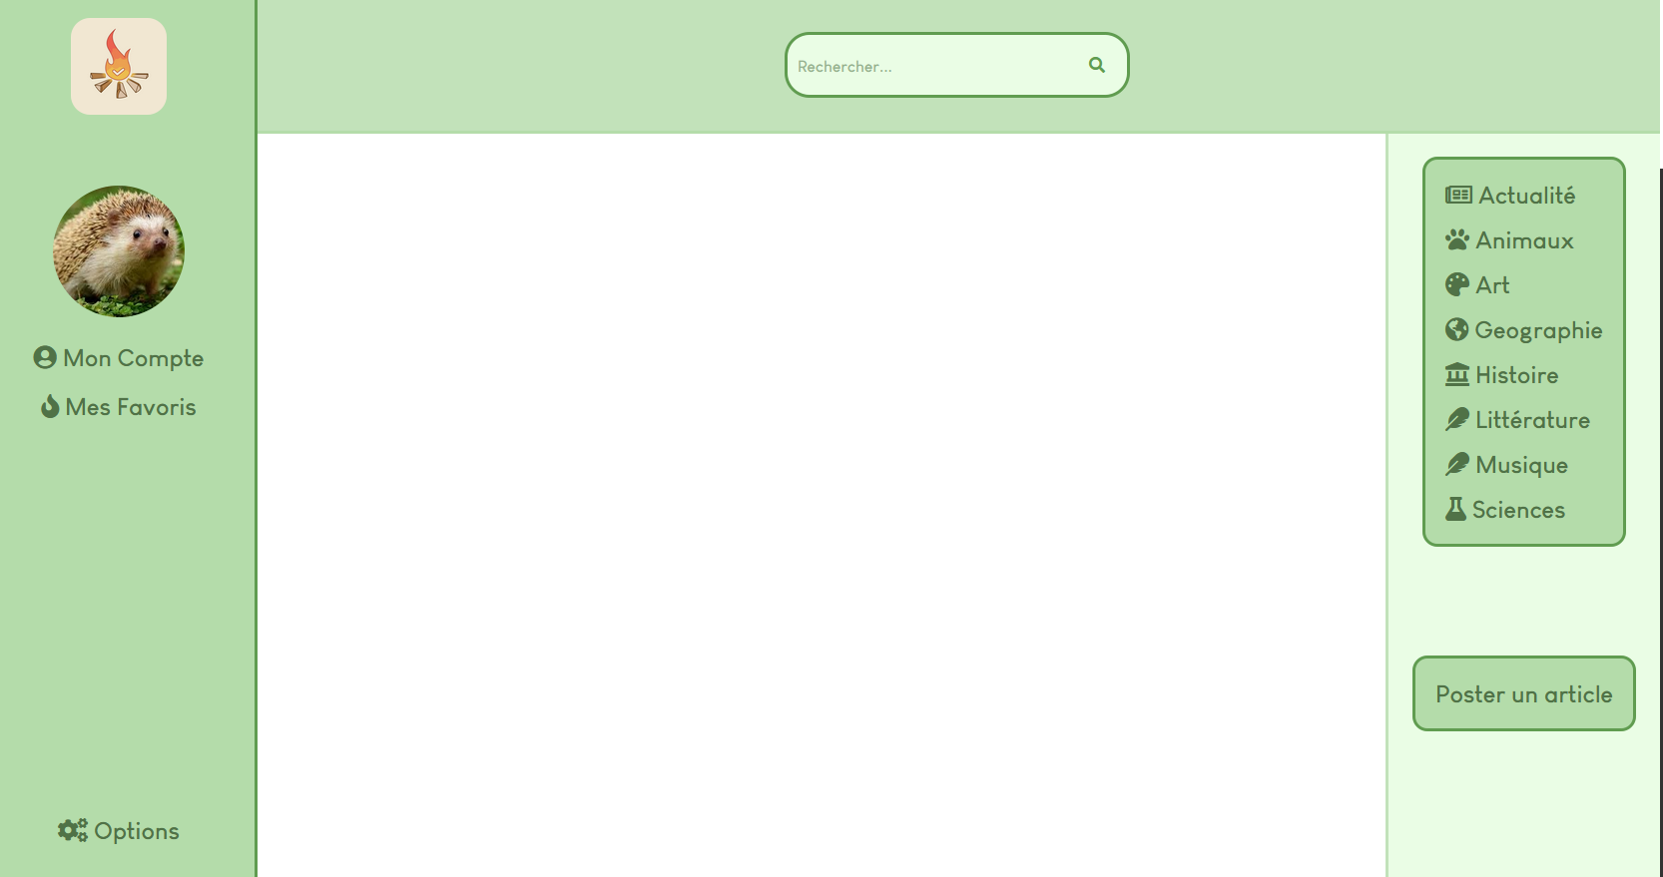

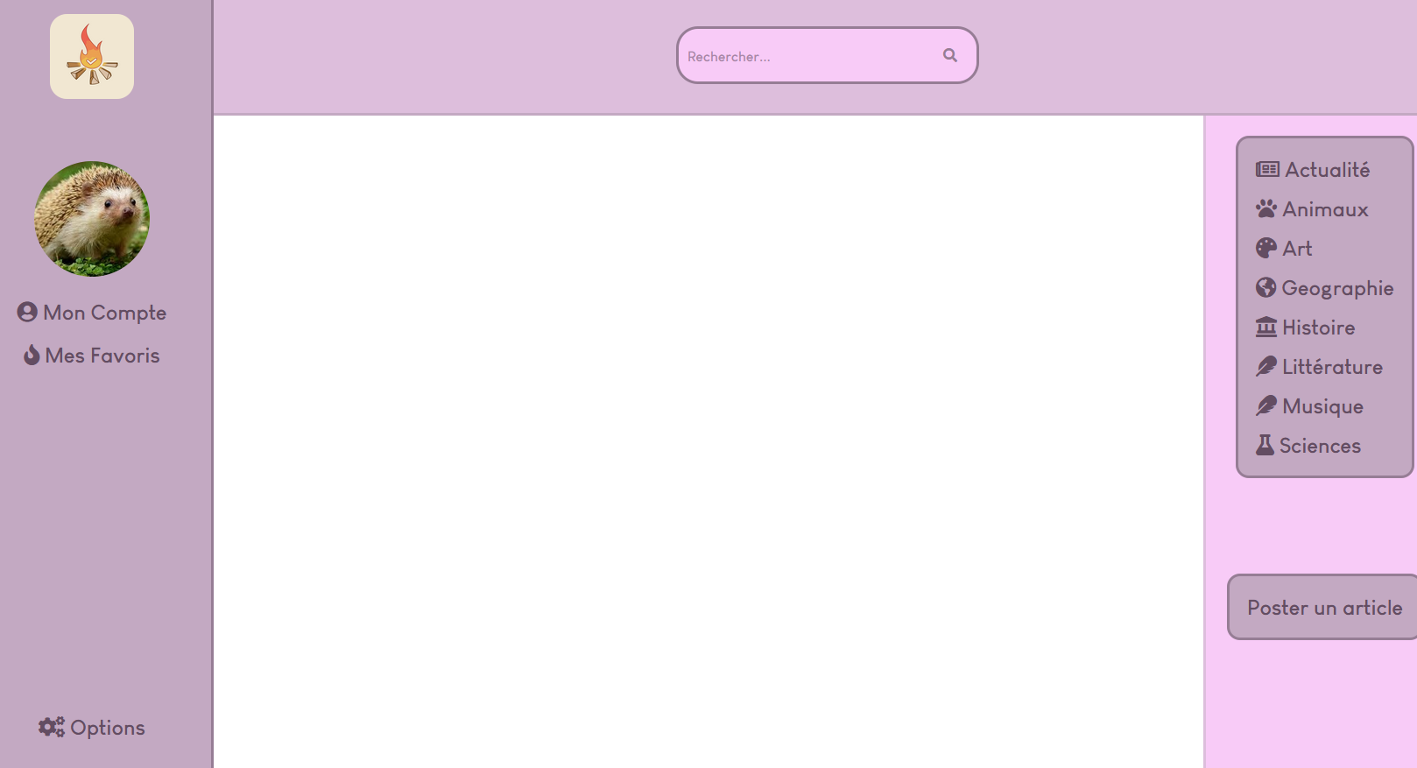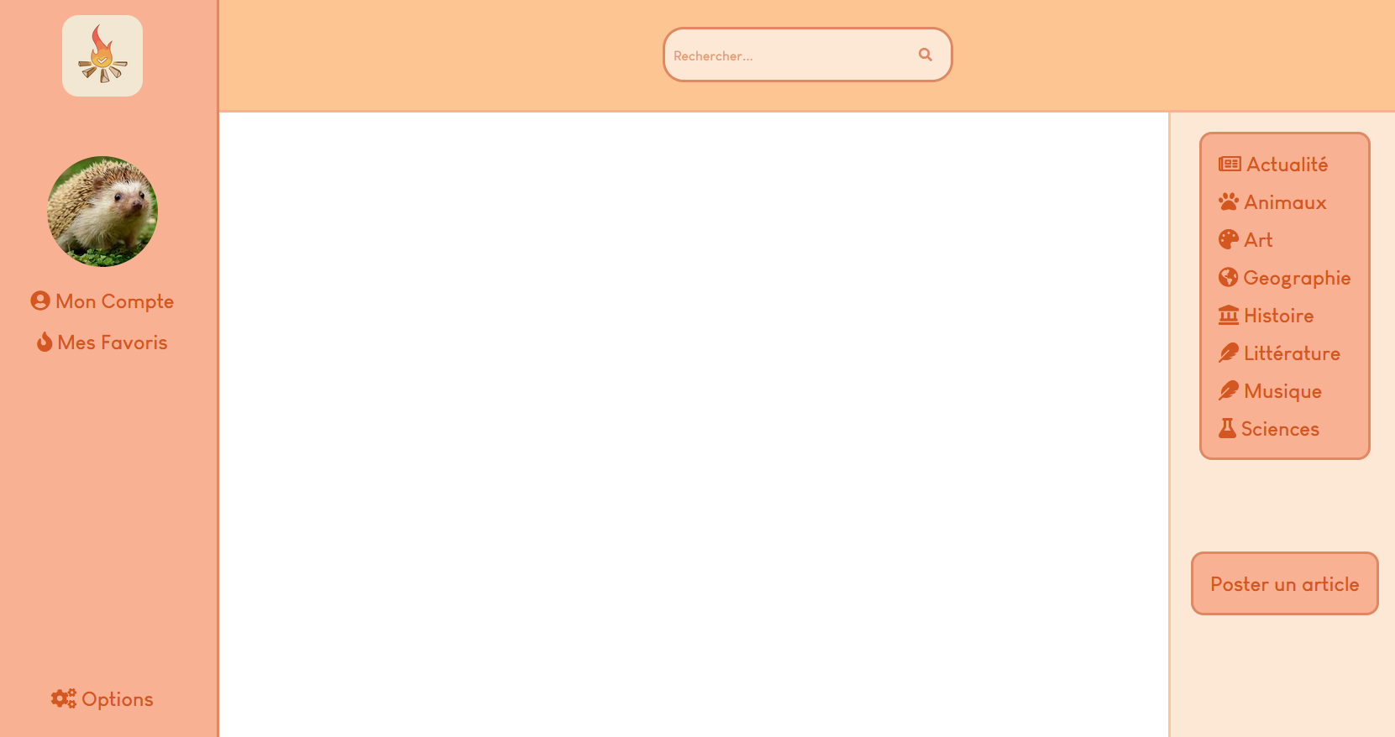

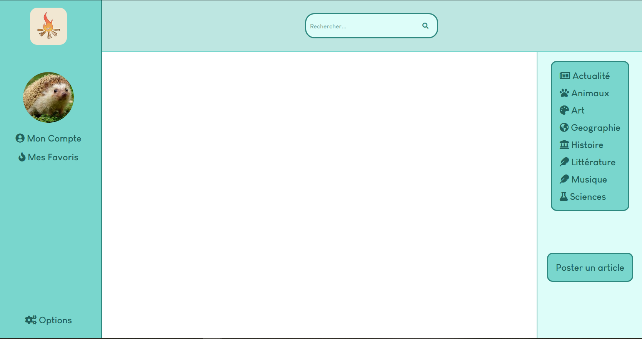

    --peach-light :#fce8d5;

    --peach-semiLight :#fcc591;

    --peach-color :#f8b193;             /\*peche\*/

    --txt-peach :#E08862;

    --txt-foncé :#d45620;

    --peach-light :#ddfdf9;

    --peach-semiLight :#bde6e1;

    --peach-color :#79d6cd;             /\*bleu\*/

    --txt-peach :#2d887f;

    --txt-foncé :#21615b;

    --peach-light :#f8cbf7;

    --peach-semiLight :#ddbedc;

    --peach-color :#C3A9C2;             /\*violet\*/

    --txt-peach :#967d95;

    --txt-foncé :#634d62;

    --peach-light :#eafde5;

    --peach-semiLight :#c2e2ba;

    --peach-color :#B4DCAA;             /\*vert\*/

    --txt-peach :#609c50;

    --txt-foncé :#507247;

     --peach-light :#fce8e3;

    --peach-semiLight :#e7cdc7;

    --peach-color :#ECBEB0;             /\*rosé\*/

    --txt-peach :#b63f2f;

    --txt-foncé :#721609;